Основные опасности в быту
Информация находится в стадии актуализации

Правила поведения

Как оказать первую помощь пострадавшему

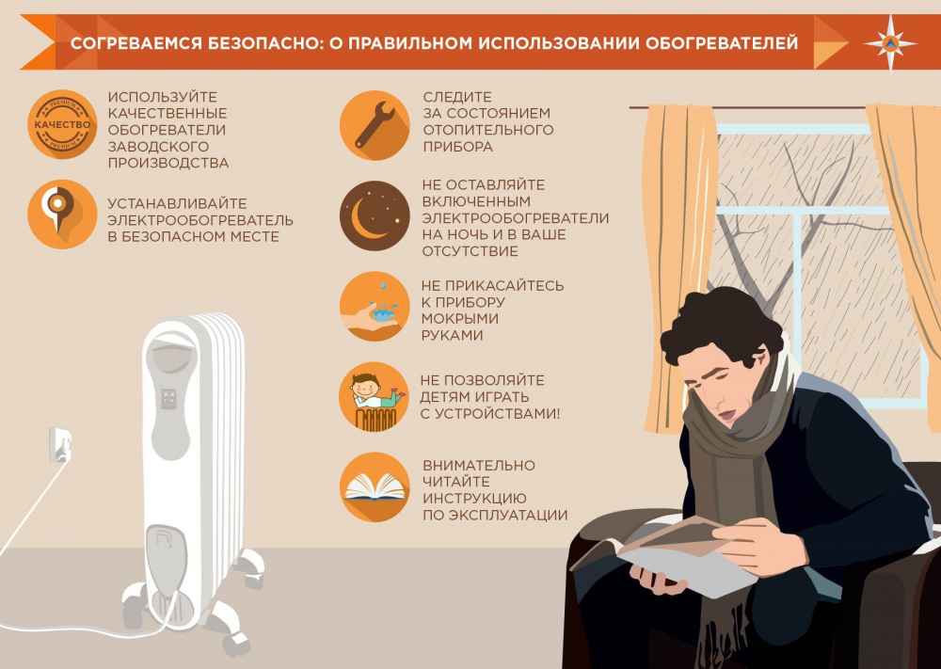

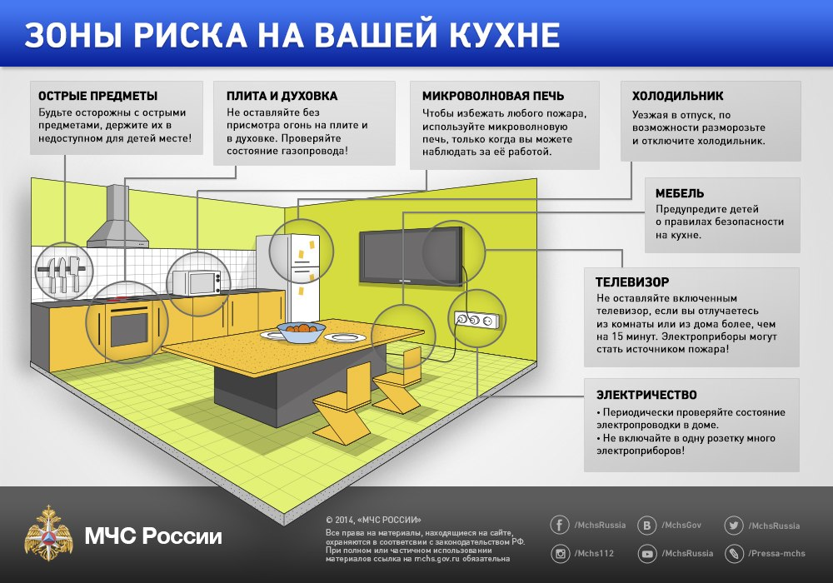

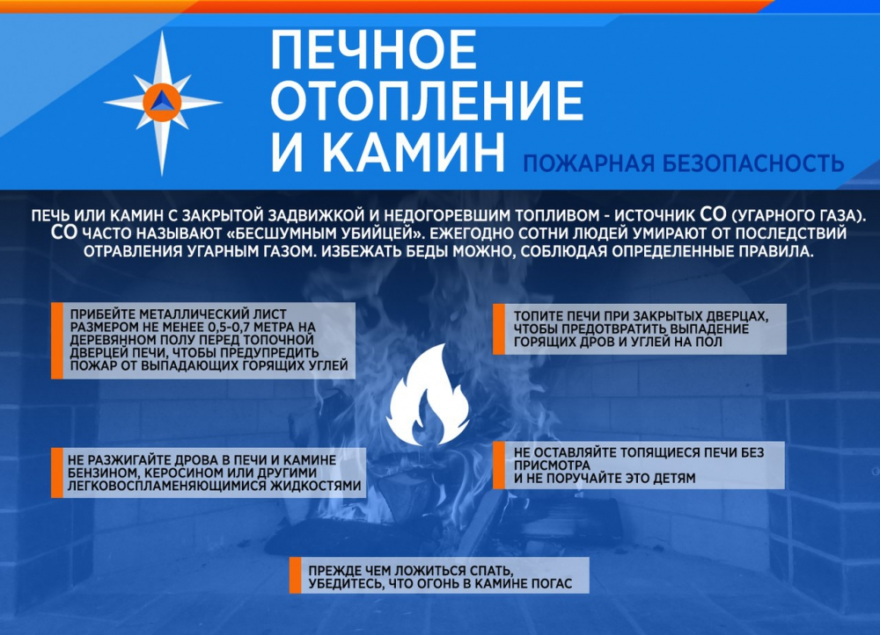

Основные опасности в быту
Большая часть экстремальных ситуаций в быту возникает по неосторожности, рассеянности, легкомыслию и связана с пожарами, воздействием электрического тока, отравлениями, взрывами, случайными падениями и т.п. не все опасные ситуации разрешаются благополучно, значительная их часть заканчивается авариями и катастрофами, при которых страдают и гибнут люди.

